核能研究所每日公報刊登稿紙
※請於 12 月 20 日前登出
類別 | 內容 |  |  | 承辦單位 | 附件  (有無) |  | 會辦
 | 同位素組/徵求財產領用：  - 穿孔機/96孔微量盤穿孔機(財產編號3013002-0013-0000002，採購日期97/01/02)，已逾使用年限(使用年限5年)。  - 恆溫水槽/恆溫熱水槽(財產編號3100403-0019-0000036，採購日期94/06/03)，已逾使用年限(使用年限5年)。  公告期日：108年12月20日起至109年01月20日止  ※有需求單位請於109/01/20(星期一) 前，電洽同位素組 副工程師彭正良(分機：7298)，若無人領用，將逕行辦理報廢。 |  |  | 同位素組 | 有
承辦人： |  | 核稿人： | 核判人：

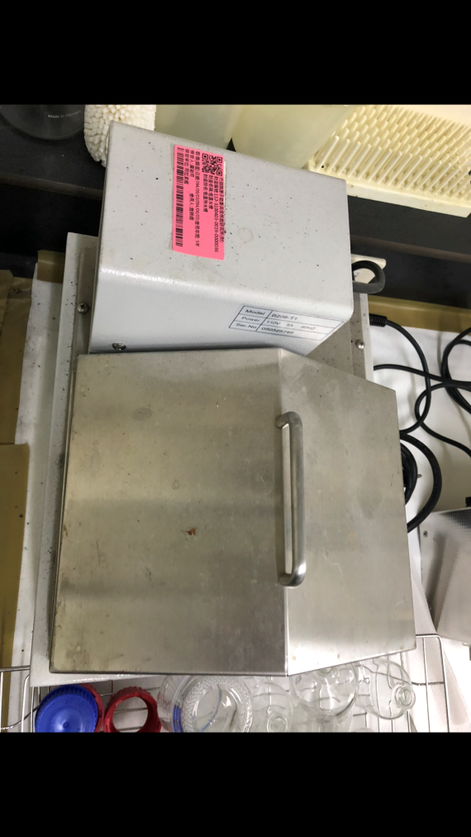
恆溫水槽
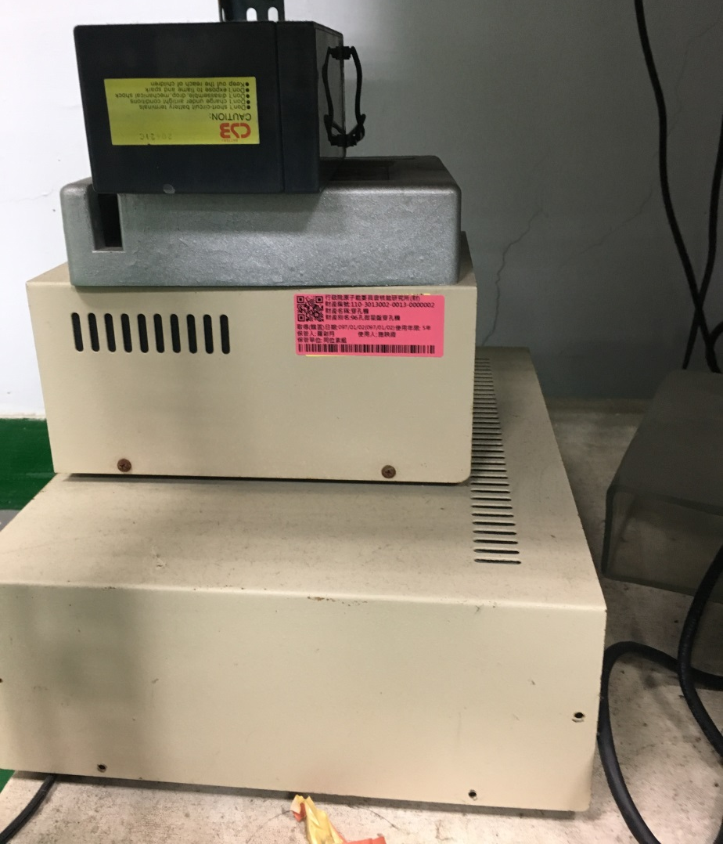
穿孔機

